Wyjątkowa konferencja o inwestycjach ziemskich
Nieczęsto mamy do czynienia z takim wydarzeniem, podczas którego moglibyśmy zapoznać się dogłębnie z istotą inwestycji ziemskich - sposobami finansowania, programami wzrostu wartości oraz godnymi uwagi propozycjami. Dlatego zdecydowanie ewenementem okazała się pod tym względem konferencja, którą zorganizowały Rodzinne Inwestycje - Uniwersytet Inwestycji Ziemskich.
Spotkanie odbyło się 19 września w warszawskiej restauracji Belvedere, co też miało duże znaczenie, ponieważ poziom obsługi i wystrój lokalu istotnie uzupełniały całość przedsięwzięcia. Wrażenie było niepowtarzalne. Dodatkowo uczestnicy mogli nie tylko wymienić się doświadczeniami, ale również wyjść ze spotkania z poszerzonym zasobem niezbędnych informacji.

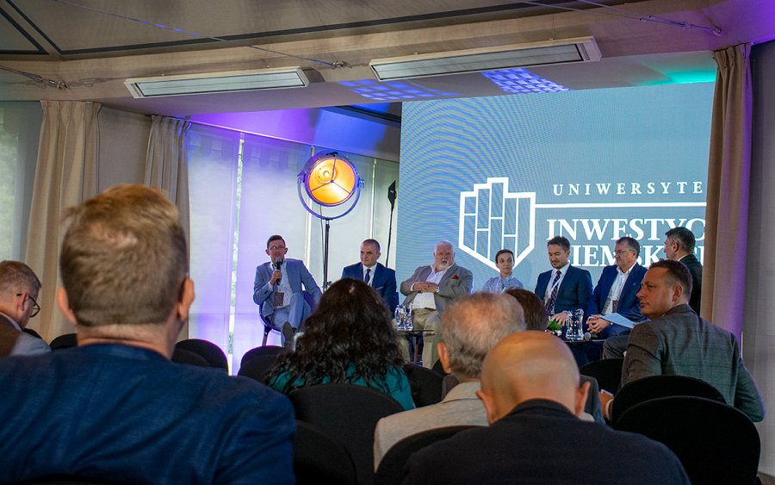
Organizatorzy wyodrębnili cztery główne tematy i sprowadzili je do czterech debat. Były to zarówno prelekcje, jak i dyskusje. Jako główne zagadnienia potraktowano: inwestycje w grunty i ich ponadczasowe znaczenie; perspektywy inwestycyjne; innowacyjność w inwestowaniu oraz rozwój i bezpieczeństwo inwestycji.

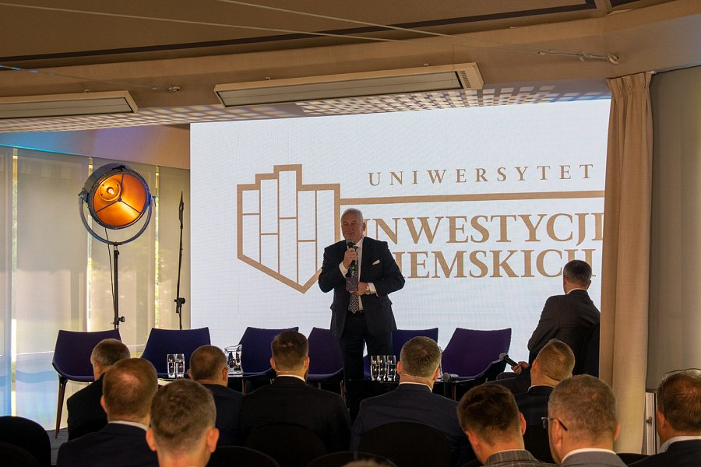
Na początku wystąpił Gustaw Marek Brzezin - marszałek Województwa Warmińsko-Mazurskiego. Interesująco przedstawił potencjał inwestycyjny Mazur, zachęcając do zamieszkania i inwestowania w regionie Warmii i Mazur. I przy tej okazji warto podkreślić, że ruch inwestycyjny w tym regionie w ostatnich latach wzmógł się dosyć znacząco, co zauważają nawet żeglarze poruszający się Szlakiem Wielkich Jezior Mazurskich.
Nie każdy wie, jak wejść w inwestycje ziemskie, zwłaszcza, jeśli chodzi o stopień ryzyka finansowego. Dlatego w tym aspekcie trudno jest przecenić wiedzę, jaką podzielili się z uczestnikami spotkania eksperci, czyli - doradca gospodarczy Paweł Ziółkowski i Marcin Kucharski z Rodzinnych Inwestycji. Uczestnicy otrzymali od prelegentów wyczerpującą odpowiedź na pytanie "Jaka jest najlepsza kwota wejścia do inwestycji w ziemię?".
Warto było wysłuchać wystąpienia Dariusza Segesa z Rodzinnych inwestycji na temat akceleratorów inwestycyjnych - jest to przykład innowacyjnego podejścia do tego rodzaju rynku inwestycyjnego. Dobrze jest mieć na uwadze (przedstawione podczas tych wystąpień) historie niektórych inwestorów.
Tak się złożyło, że konferencja odbywała się tuż po nowelizacji ustawy o obrocie ziemią rolną. Toteż część myślących o inwestowaniu w grunty nadal jest nieco zdezorientowania. Na przeciw temu problemowi wyszedł Łukasz Dąbrowski - Partner Zarządzający w kancelarii adwokackiej Dąbrowski Radziejewska - odpowiadając w swojej prezentacji na pytanie: Czy kupowanie ziemi to prawny tor przeszkód?

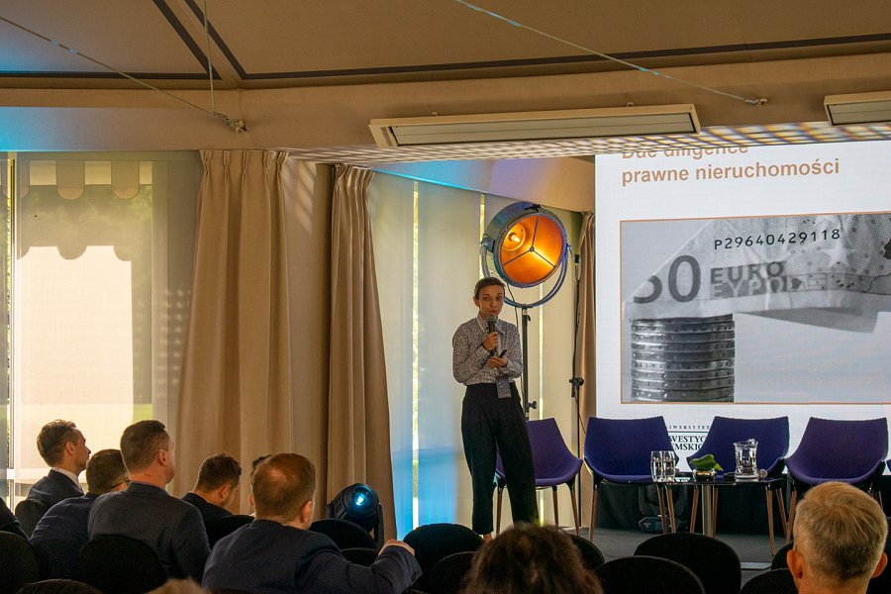
Natomiast Joanna Czekaj z kancelarii Kopeć & Zaborowski swoje wystąpienie zaczęła od cytatu: "Cena jest tym, co płacisz, a wartość tym, co otrzymujesz". Bardzo komunikatywnie mówiła o podstawowych zagadnieniach związanych z podejmowaniem decyzji o inwestowaniu w nieruchomości.
Przed debatą kończącą część pierwszą konferencji wystąpił Bogdan Paterek (CEO Instytutu Technik Finansowych i Sukcesji), uświadamiając słuchaczy o tym, że podczas planowania inwestycji bardzo ważna jest konsultacja się z ekspertami lub też praktykami zarządzania portfelem inwestycyjnym, których w Polsce niestety jest niewielu. Oczywiście niekończące się dyskusje odbywały się w kuluarach, podczas przerw kawowych itp.
Wiedzy na temat prawnych uwarunkowań inwestowania w grunty i inne nieruchomości nigdy za wiele. Biorąc choćby pod uwagę takie niespodzianki, jak wspomniana nowelizacja ustawy. Mówić przecież należy nie tylko o zyskach, ale również o stratach. Nie zawsze początkujący inwestorzy doceniają korzyści płynące z porad specjalistów od inwestowania. Dlatego w tych aspektach cenne okazały się wystąpienia rozpoczynające drugą część konferencji. Mówili o tym - Joanna Czekaj i Ryszard Jurkowski - prezes Zarządu CMS. Pani Joanna powiedziała jasno: "Moje stanowisko jest jednoznaczne - prawo determinuje nam nasze inwestycje w nieruchomości".
Inwestowanie w ziemię to nie tylko jednorazowy gest, to wiele czynności, które wymagają umiejętności zarządzania portfelem. Z tym wiąże się szukanie możliwości obniżenia kosztów. Nie każdy wie o tym, że przy zakupie zdecydowanie życie może ułatwić inwestorowi symulator ceny. Te tematy przystępnie poruszyli - Bogdan Paterek, Paweł Ziółkowski i Ryszard Jurkowski.
Wiedza na temat inwestowania nie będzie wystarczająca, jeśli nie weźmiemy pod uwagę różnego rodzaju raportów, w tym również analizy rynku inwestycji w grunty. O tym mówił Cezary Szczepański, tym samym rozpoczynając trzecią część spotkania. Natomiast niezwykle interesujący przykład - case study flagowej osady Ri - Private Yacht Club Dargin - opisał Dariusz Seges - dyrektor Departamentu i Rozwoju w Rodzinnych Inwestycjach. W przypadku tego przedsięwzięcia na uwagę zasługuje m.in. precyzja w opracowaniu infrastruktury i pomysłowe zagospodarowanie terenu.

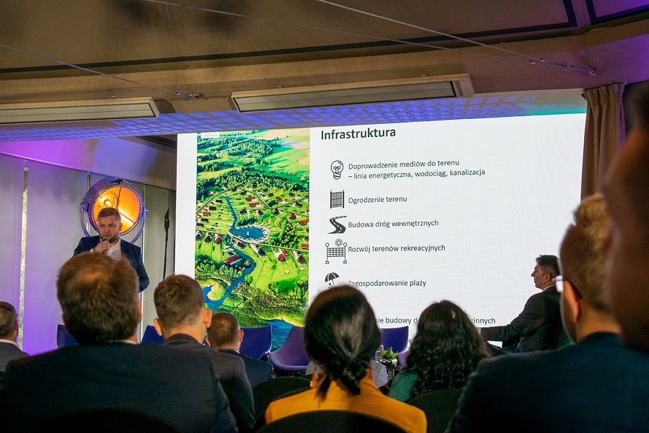
Wszystkie konferencyjne wystąpienia spotkały się ogromnym zainteresowaniem, chociaż przedstawienie przez Jakuba Węglarskiego ogromnej inwestycji na Mazurach skupiło chyba największą uwagę. Jest to Masurian Yacht & Golf Resort - ekskluzywny resort turystyczny w Krainie Wielkich Jezior Mazurskich.
Uczestnicy oddali się emocjonalnym dyskusjom podczas trzeciej części, wysłuchali już przecież kilku interesujących prelekcji. Nie mniej emocjonujący był, kończący część trzecią, wykład Sławomira Kellera - eksperta ds. finansów reprezentującego CMF Niezależni Doradcy Finansowi. Mówił między innymi o źródłach finansowania inwestycji i najbezpieczniejszych sposobach inwestowania.
Z konferencji można wysnuć kilka dodatkowych wniosków. Jeden z nich to taki, że warto jest inwestować na Warmii i Mazurach, co podkreślił Maciej Kawecki - prezes Rodzinnych Inwestycji.

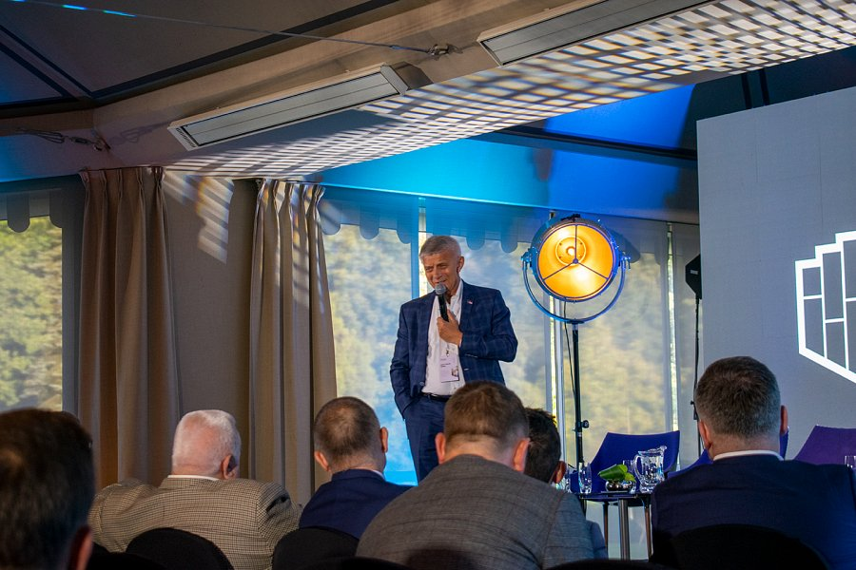
Stonował nieco emocje prof. Marek Belka, który swoim wystąpieniem zakończył część oficjalną. Poinformował między innymi, że około 70 proc. nieruchomości na polskim rynku jest kupowana za gotówkę. Podkreślił też, że inwestowanie w ziemię jest przedsięwzięciem niełatwym, dlatego dobrze jest przed podjęciem decyzji poradzić się eksperta. "Przede wszystkim trzeba rzeczywiście oddać się w ręce fachowców, to nie jest rzecz dla amatorów - inwestycje w ziemię" - powiedział. Myśl ta stała się zdecydowanie wnioskiem przewodnim konferencji, w rozmowach kuluarowych uczestników dało się wyczuć potwierdzenie tej tezy, najbezpieczniej jest inwestować w grunty z pomocą specjalistów od tej dziedziny lokowania pieniędzy.
Wiele wskazuje na to, że takie spotkania jak ta w restauracji Belvedere są bardzo potrzebne. Również dlatego, że co i raz następują zmiany związane z rynkiem inwestycji ziemskich.
Godna uwagi jest świetna organizacja konferencji oraz wysoki poziom merytoryczny wystąpień. Zatem do spotkania w przyszłym roku. Zapraszamy na UIZ.pl

